Mata Pelajaran | : Basis Data
Kelas/Semester | : XI RPL/Semester 3
Topik | : Data Control Language (DCL)
Alokasi Waktu | : 3 Pertemuan (4x45 Menit)
Penyusun | : Bagus Abdul Karim, S.Kom

Tujuan Pembelajaran
Siswa mampu:
- Menjelaskan perintah DCL dengan penuh tanggungjawab
- Menggunakan perintah DCL dan penerapannya berdasarkan jenis DCL berdasarkan lokasinya.
- Menampilkan data hasil pengelompokan dari database penjualan dengan benar.

Petunjuk Umum:
- Bacalah materi singkat, setiap langkah dan soal dengan cermat.
- Kerjakan setiap tugas secara mandiri dengan penuh tanggungjawab.
- Hasil pembelajaran dikumpulkan dalam bentuk .rar/.zip dikumpulkan pada google form dan di upload pada akun github masing masing

Materi Singkat
Posisi DCL dalam SQL
Kelompok SQL | Fungsi
DDL | Membuat struktur (CREATE, ALTER)
DML | Mengolah data (INSERT, UPDATE, DELETE, SELECT)
DCL | 🔐 Mengatur HAK AKSES
TCL | Transaksi (COMMIT, ROLLBACK)
Data Control Language (DCL) adalah kelompok perintah SQL yang digunakan untuk Memberi hak akses user, Mencabut hak akses user, Mengamankan database. DCL Digunakan oleh Database Administrator (DBA), Admin Sistem.
Di MySQL, DCL terdiri dari 2 perintah utama: GRANT (Memberikan hak akses), REVOKE (Mencabut hak akses).
Beberapa hak akses penting dalam MySQL:
Hak Akses | Fungsi
SELECT | Melihat data
INSERT | Menambah data
UPDATE | Mengubah data
DELETE | Menghapus data
ALL | Semua hak
CREATE | Membuat tabel
DROP | Menghapus tabel

PRAKTIKUM STUDI KASUS DB_Penjualan

Dalam praktikumnya kita analogikan pada sistem penjualan online itu ada 3 user dengan masing-masing hak akses sebagai berikut:

Peran | Hak
Kasir | INSERT, SELECT
Admin | SELECT, UPDATE
Owner | ALL

Praktikum dimulai dengan masuk ke database penjualan dengan menggunakan akun root. Kemudian kita akan membuat user terlebih dahulu dengan menggunakan perintah :
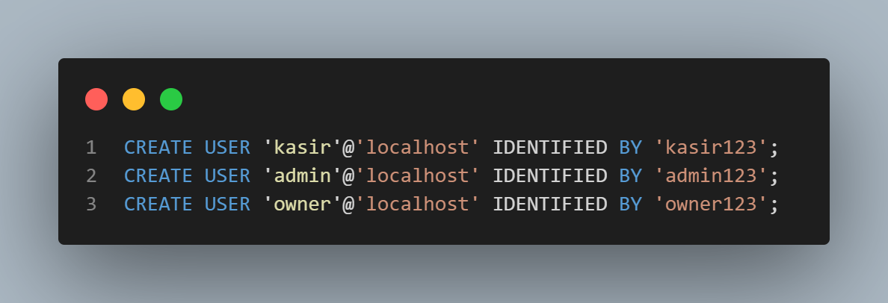
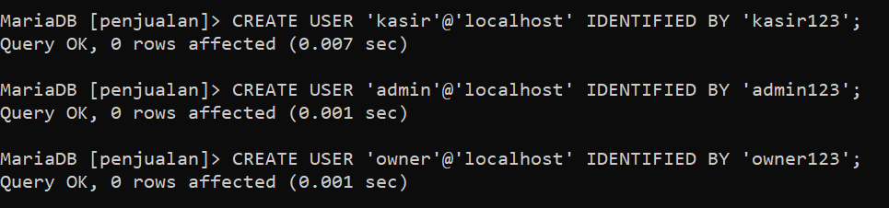

Selanjutnya kita akan memberikan hak akses pada masing masing user dengan perintah berikut:
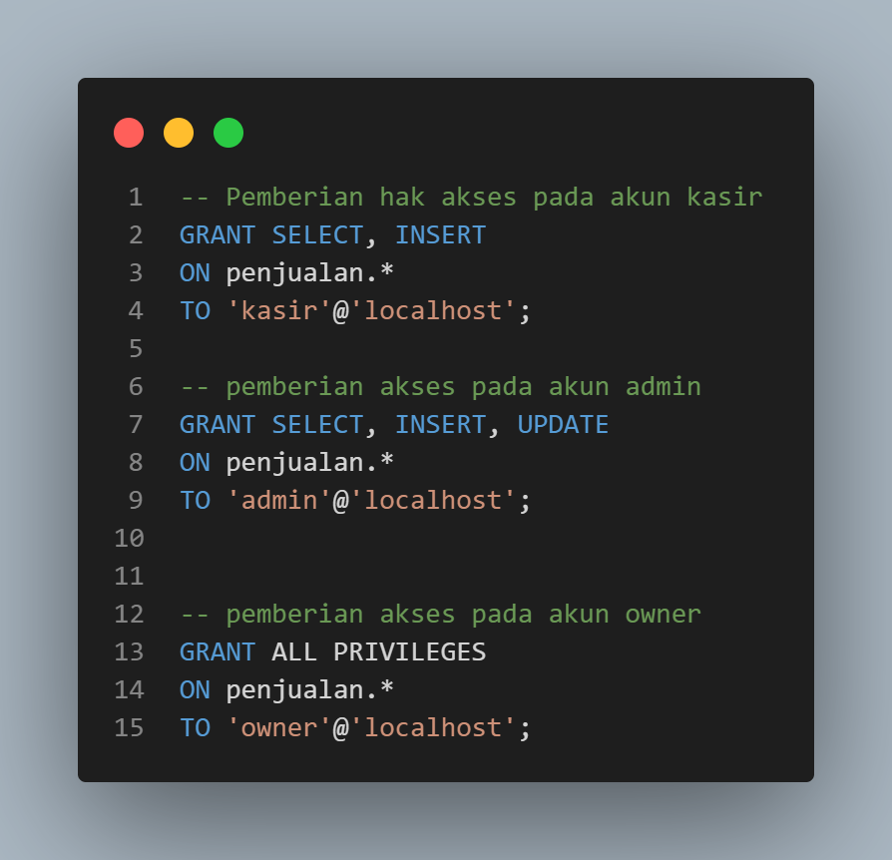
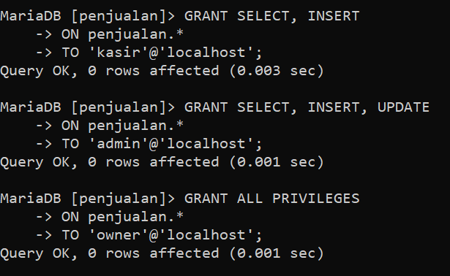

Untuk melihat hak akses pada setiap user dapat menggunakan perintah ini:
SHOW GRANTS FOR 'kasir'@'localhost';
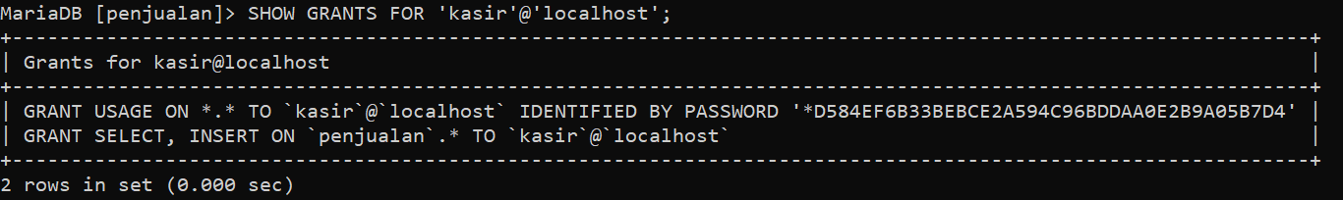

Untuk menghapus hak akses pada user dapat menggunakan perintah :
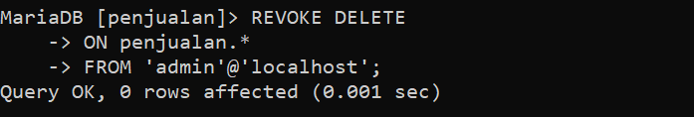

Untuk menerapkan perintah perubahan hak ases dapat menggunakan perintah :
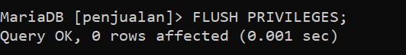

Ujicoba DCL - User Kasir
- Silahkan login ke database dengan menggunakan user kasir
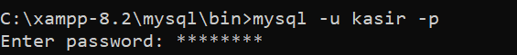
- Masuk kedalam database penjualan, kemudian lakukan tuliskan perintah untuk menambahkan data pelanggan.
INSERT INTO pelanggan VALUES ('P0009', 'Kian Santang', 'Cimahi', '0812345678', 'kianSantang@mail.com');
- Amati respon dari MySQL apakah berhasil menambahkan data atau tidak ?
- Kemudian selanjutnya kita akan mencoba perintah untuk menghapus data pelanggan dengan perintah :
DELETE FROM pelanggan WHERE id_pelanggan = 'P0009';
- Amati respon dari MySQL apakah berhasil menambahkan data atau tidak ?
- Lakukan pengujian pada setiap User yang telah dibuat dengan mencoba hak akses yang diberikan.

